РОССИЙСКАЯ ФЕДЕРАЦИЯ
АМУРСКАЯ ОБЛАСТЬ

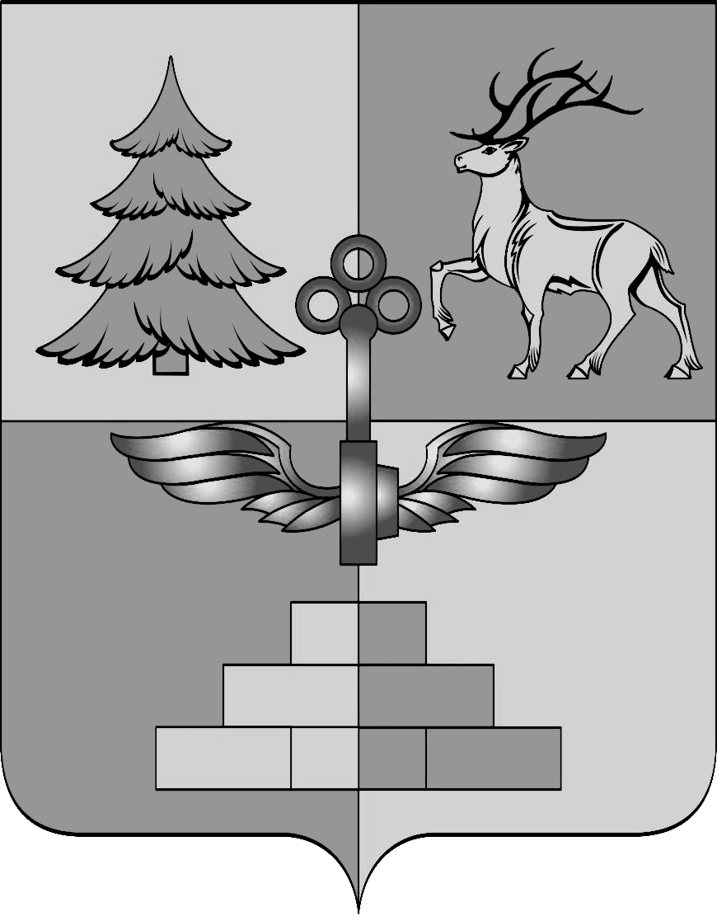

АДМИНИСТРАЦИЯ ГОРОДА ТЫНДЫ

ПОСТАНОВЛЕНИЕ

16.09.2019 № 1996
г.Тында

О внесении изменений в постановление
Администрации города Тынды
от 12.07.2013 №1813

В связи с кадровыми изменениями, Администрация города Тынды
п о с т а н о в л я е т :
1. Внести следующие изменения в постановление Администрации города Тынды от 12.07.2013 №1813 «О создании Межведомственной комиссии по снижению задолженности по налоговым и неналоговым доходам, легализации объектов налогообложения» (в редакции постановлений от 07.10.2013 №2737, от 26.11.2014 №4532, от 08.12.2014 №4667, от 19.02.2015 №575, от 24.02.2015 №672, от 20.04.2015 №1882, от 27.06.2016 №1696, от 26.09.2016 №2512, от 04.06.2018 №1100, от 05.10.2018 № 2103, от 02.11.2018 №2324, от 16.11.2018 №2450):
1.1. Ввести в состав Межведомственной комиссии по снижению задолженности по налоговым и неналоговым доходам, легализации объектов налогообложения:
Мудренко Ирину Геннадьевну | - начальника Управления муниципального имущества и земельных отношений Администрации города Тынды;
Ерохину Оксану Юрьевну | - начальника ГКУ Амурской области Управления социальной защиты населения по г. Тында и Тындинскому району (по согласованию).
1.2. Вывести из состава Межведомственной комиссии по снижению задолженности по налоговым и неналоговым доходам, легализации объектов налогообложения Урсаки Л.Н., Калашникову Л.Л.
2. Опубликовать настоящее постановление в газете «Авангард» и разместить на официальном сайте Администрации города Тынды.
3. Настоящее постановление вступает в силу на следующий день после его официального опубликования.
4. Контроль за исполнением настоящего постановления возложить на первого заместителя главы Администрации города Тынды по стратегическому планированию, экономике и финансам Щекалеву В.Г.

Мэр города Тынды М.В. Михайлова

